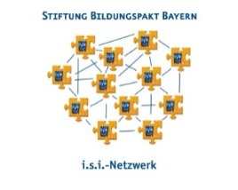
i.s.i. – Netzwerk
Antrag: Mittel für Schulvorhaben in 2017
Hinweise:
- Füllen Sie bitte dieses Formular am PC aus und reichen es rechtzeitig vor Abschluss der Planungen einer Maßnahme / Veranstaltung per E-Mail bei manfred.baeuml@stmbw.bayern.de ein.
- Nach einer Prüfung erhalten Sie per E-Mail Antwort, welche Kosten in welcher Höhe übernommen werden können.
- Eine Erstattung der Kosten erfolgt nach der Maßnahme / Veranstaltung. Genauere Informationen dazu erhalten Sie ebenfalls per E-Mail.
Antragsteller (i.s.i.-Netzwerkschule):
- Wir planen eine Maßnahme / Veranstaltung für i.s.i.-Netzwerkschulen
Titel der Veranstaltung:
Datum: | Klicken Sie hier, um ein Datum einzugeben. |  |  | Zeit (von – bis):
Ort (Adresse):
Folgende andere Netzwerkschulen werden wahrscheinlich teilnehmen / sind eingeladen:
Geplante / erwartete Anzahl der Teilnehmer aus dem i.s.i.-Netzwerk:
Kurze Beschreibung des Vorhabens (Format, Ziele, Teilnehmerkreis):
Zusammensetzung der geplanten Kosten
Kosten für Referenten |  |  |  |  |  |  | €
Bewirtungskosten |  |  |  |  |  |  | €
Sonstige Kosten (Bitte benennen: ) |  |  |  |  |  |  | €
Summe: |  |  |  |  |  |  | €

Anmerkungen / Hinweise:

Ort, Datum | Schulleiter/in  gez.
Bemerkungen SBB:

